**МУНИЦИПАЛЬНОЕ КАЗЕННОЕ ДОШКОЛЬНОЕ**

**ОБРАЗОВАТЕЛЬНОЕ УЧРЕЖДЕНИЕ**

**«ДЕТСКИЙ САД «ЛАСТОЧКА»**

368750, с. Усухчай, Докузпаринский район , ул. Эмирсултанова , 32Б,

Тел 8960-411-1-071 сайт: dag-lastohka-2 tvoysadik.ru.

адрес электронной почты: mkaou.ds-lastohka@yandex.ru

Открытое занятие во II младшей группе на тему: «Великий День Победы»

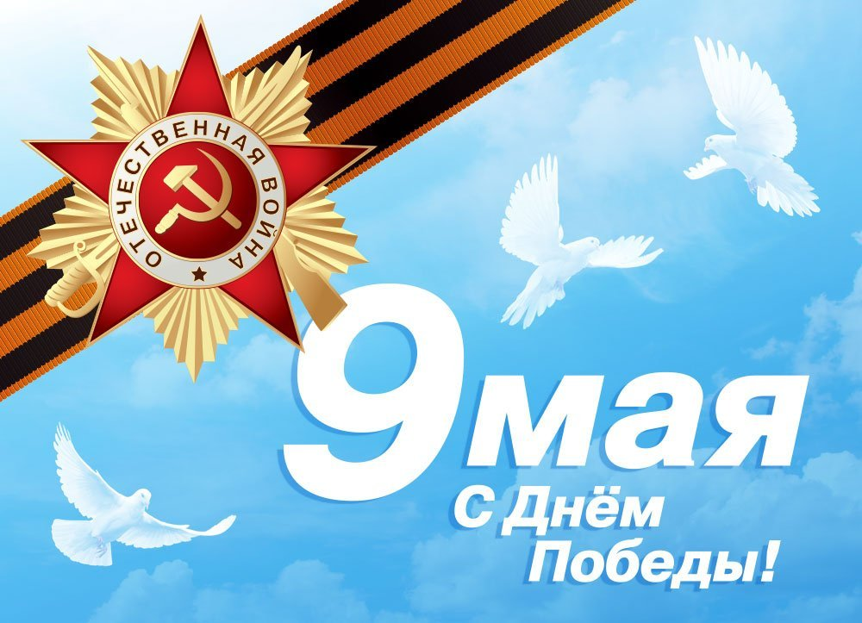

## Подготовила:

## Гаджиева Э.И.

**УТВЕРЖДАЮ:**

**Заведующий МКДОУ**

**«Детский сад «Ласточка»**

**­____________Шахэмирова Г.М.**

**Ведущий:** Здравствуйте, дети!

Здравствуйте, уважаемые гости!

Сегодня у нас праздник, который отмечают в прекрасное время – весной.

**Ведущий:**

Много праздников мы отмечаем.

Все танцуем, играем, поем.

И красавицу осень встречаем,

И нарядную елочку ждем.

А весной отмечаем мы самый главный праздник. Какой это праздник?

Что такое день победы нам сейчас расскажут дети.

**Дети:** День Победы!

***Стихи детей***

**1 Фарид.**

Что такое день победы?

Это утренний парад:

Едут танки и ракеты.

Марширует строй отряд.

**2 Амина.**

День победы! день победы!

Отмечает вся страна!

День победы! День победы!

Ведь она у нас одна!

# 3. Фатима Ремиханова.

Мы несем флажки с цветами

В самый мирный день в году.

Никогда не знайте дети,

Про войну и про беду!

# 4. Мадина.

Вокруг все было тихо,

И вдруг -салют! салют!

Ракеты в небе вспыхнули

И здесь, и там, и тут!

# 5. Сабина.

Скорей, скорей одеться!

Скорей позвать ребят!

В честь праздника Победы

Орудия палят!

# 6. Фатима Элитмазова.

Отмечает День Победы

Вся лябимая страна.

В День Победы наши деды

Надевают ордена.

**7 Джабар:**

Принесли отцы и деды

Счастье людям всей земли.

Славим в светлый День Победы

Всех, кто в бой великий шли.

**8 Абдулах:**

День Победы! День Победы!

На парад мы все идем.

День Победы! День Победы!

Красные флажки несем.

**9. Амина .Ш.**

Что такое День Победы?

Это праздничный салю.

Фейерверк взлетает в небо,

Рассыпаясь там и тут.

## 10. Амина. Н.

Что такое День Победы?

Это песни за столом.

Это речи и беседы,

Это дедушки альбом.

### 11. Аиша.

Это фрукты и конфеты,

Это запахи весны ...

Что такое День Победы?

Это значит- нет войны!

**Ведущий:** День Победы! А почему мы празднуем этот день! Послушайте.

Это случилось давным-давно, когда вас ещё не было на свете, и даже ваших мам и пап, ваших бабушек и дедушек тоже. Ваши прабабушки и прадедушки были также молоды, как сейчас ваши мамы и папы. Была страшная война. Весь народ встал на защиту своей Родины, своего Отечества, поэтому её называют Великой Отечественной войной. Много дней и ночей шла она. Храбро сражались наши солдаты. Ведь они защищали свои семьи, своих детей, свои дома, свою землю, все, что им дорого. И вот наступил долгожданный День Победы.

**Ведущий:** Нашим ветеранам, нашим воинам-защитникам мы говорим «Спасибо за победу!»

**Дети:** Спасибо за победу!

**Ведущий:** Пусть для всех наших ветеранов войны прозвучит песня.

***Песня «Катюша»***

**ФИЗМИНУТКА**

Мы веселые ребята,

Любим в детский сад ходить.

Всем на свете скажем вместе

«Миру да»

А войне «Запрет»

**Ведущий:** Наши бойцы храбро сражались с врагом на полях сражений. Было много раненых. Кто им помогал? Конечно: военные медсестры.

**Игра «Помоги раненному»** *(медсестра перевязывает голову*

*раненному).*  
В данном конкурсном задании будут принимать участие две бригады. В каждой по два человека. Также будут необходимы добровольцы, в количестве двух или четырех человек. Они должны изображать раненых солдат.   
Необходимо на скорость замотать потерпевшим руку, голову. Кто быстрее справится с заданием, тот и победитель.

**Ведущий:**

Май.

Россия.

Цветёт весна.

Отгремела давно война.

И сегодня у братских могил

Вспомним тех, кто нам жизнь сохранил.

***Возложение цветов к «Вечному огню» (макет) под музыкальное сопровождение «Журавли»***

*В нашем селе тоже ушли много солдат. Многие не вернулись,погибли на войне. Есть солдаты, которые вернулись ранеными. Но сейчас их нет уже в живых. В нашем парке есть мемориалпосвященный памяти погибших.Память погибших принято чтить минутой молчания.*

**Ведущий:**

Спасибо нашим воинам-солдатам

За то, что собой заслонили

Родную Страну от врага.

За то, что себя не щадили,

Бесстрашно шли до конца.

**Игра называется «Перенеси груз» .**  
  
Это подвижная, энергичная игра. На старте ставится специальный мешок, в котором лежит груз. По специальной команде участники хватают мешки и бегут, ставит мешок в обруч и проносит обратно. Победит та команда, чей участникпервым вернется по линии старта

**Ведущий:**

Пусть не будет войны никогда,

Не коснется нас больше беда!

В День Победы пусть песни поют!

В честь Победы сверкает салют!

**Ведущий:** Спасибо всем доблестным воинам, отдавшим свою жизнь за наше мирное небо, всем ветеранам.

Там, где пушки не гремят,

В небе солнце ярко светит.

Нужен мир для всех ребят.

Нужен мир на всей планете!

**Песня «Солнечный круг»** *(исполняют все присутствующие).*

**Рефлексия:**

Вам понравилось наше занятие?

С каким праздником мы сегодня познакомились?

Молодцы, ребятки!